**PROPOSAL TUGAS AKHIR**

**RANCANG BANGUN *WEB-GEOGRAPHIC INFORMATION SYSTEM* MENGGUNAKAN ARCGIS UNTUK PEMETAAN PENYEBARAN**

**VIRUS *COVID-19* DI KOTA PONTIANAK**



**OLEH:**

**KRISTOFORUS FASCO DATUMARE**

**3201816027**

**PROGRAM STUDI D-III TEKNIK INFORMATIKA**

**JURUSAN TEKNIK ELEKTRO**

**POLITEKNIK NEGERI PONTIANAK**

**2021**

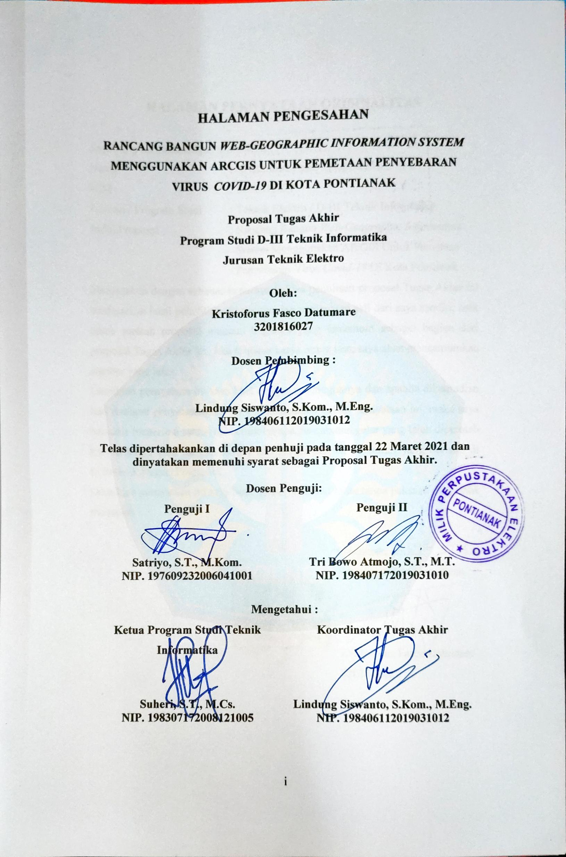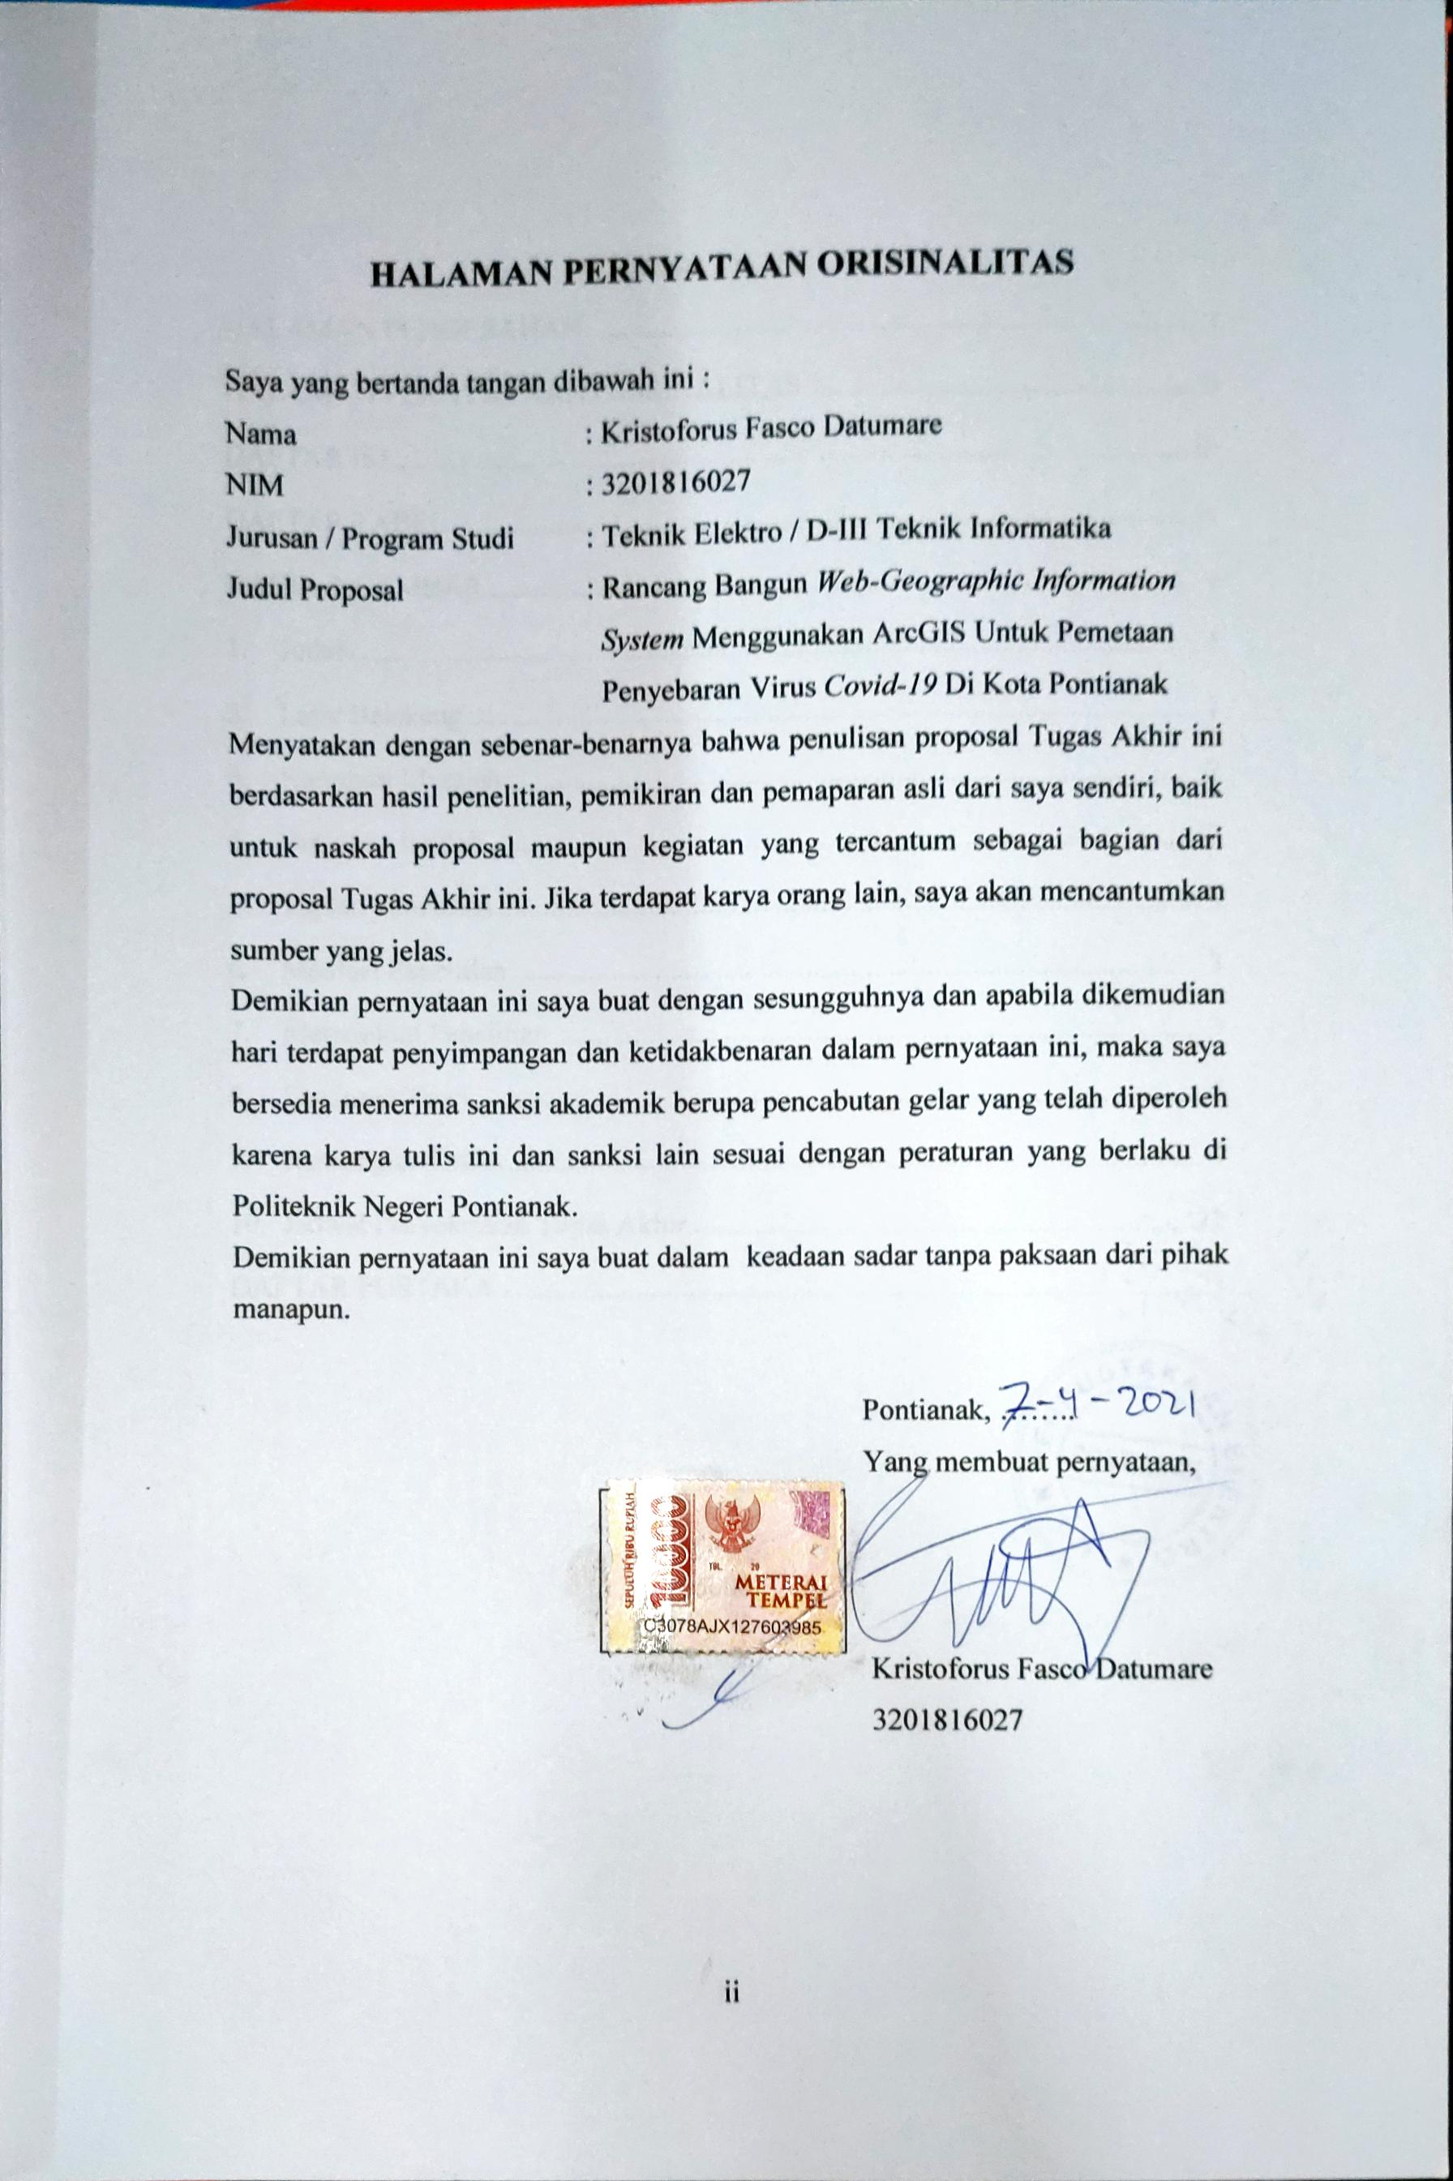

# DAFTAR ISI

HALAMAN PENGESAHAN i

HALAMAN PERNYATAAN ORISINALITAS ii

DAFTAR ISI iii

DAFTAR TABEL iv

DAFTAR GAMBAR v

1. Judul 1

2. Latar Belakang 1

3. Rumusan Masalah 2

4. Batasan Masalah 2

5. Tujuan Penelitian 3

6. Manfaat Penelitian 3

7. Metodologi Penelitian 3

8. Landasan Teori 5

9. Rancangan Sistem 9

10. Jadwal Penyelesaian Tugas Akhir 22

DAFTAR PUSTAKA 23

# DAFTAR TABEL

Tabel 1 Definisi Aktor 12

Tabel 2 Definisi *Use Case* 13

# DAFTAR GAMBAR

Gambar 1 Model Prototipe 4

Gambar 2 Diagram Use Case 12

Gambar 3 Tampilan Pertama 15

Gambar 4 Tampilan Kedua 15

Gambar 5 Tampilan Ketiga 16

Gambar 6 Tampilan Keempat 16

Gambar 7 *Combo Box* 17

Gambar 8 *Admin Panel – Dashboard* 17

Gambar 9 *Admin Panel* – Kecamatan – Kecamatan 18

Gambar 10 *Admin Panel –* Kecamatan – Lihat Covid - 19 19

Gambar 11 *Admin Panel* – Kelurahan – Kelurahan 19

Gambar 12 *Admin Panel* – Kelurahan – Tambah data *Covid-19* 20

Gambar 13 *Admin Panel – Import Excel* 21

# Judul

**“RANCANG BANGUN *WEB-GEOGRAPHIC INFORMATION SYSTEM* MENGGUNAKAN ARCGISUNTUK PEMETAAN PENYEBARAN VIRUS *COVID-19* DI KOTA PONTIANAK”.**

# Latar Belakang

*Coronavirus* merupakan keluarga besar virus yang menyebabkan penyakit pada manusia penyakit infeksi saluran pernapasan, mulai flu biasa hingga penyakit yang serius seperti *Middle East Respiratory Syndrome* (MERS) dan Sindrom Pernafasan Akut Berat / *Severe Acute Respiratory Syndrome* (SARS). *Coronavirus* jenis baru yang ditemukan pada manusia sejak kejadian luarbiasa muncul di Wuhan Cina, pada Desember 2019, kemudian diberi nama *Severe Acute Respiratory Syndrome Coronavirus 2* (SARS-COV2), dan menyebabkan penyakit Coronavirus *Disease*-2019 (*COVID-19*)[1].

Meningkatnya *Covid-19* di Indonesia khususnya di Pontianak, membuat masyarakat resah. Menurut Satu Data Kalbar bagian corona tercatat pada tanggal 3 Januari 2021, kasus terkonfirmasi adalah 22 orang dan sampai pada tanggal 7 Maret 2021, kasus terkonfirmasi adalah 67 orang[16]. Ini sangat mengkhawatirkan, mengingat *Covid-19* sangat mudah menyebar dan menjangkiti manusia. Dibutuhkan sebuah media untuk menyampaikan informasi yang jelas sehingga masyarakat mengetahui perkembangan *Covid-19* di Pontianak.

Kesulitan masyarakat untuk melihat perkembangan kasus dan tempat penyebaran Covid-19 membuat menurunnya kewaspadaan terhadap penyakit tersebut. Dengan adanya teknologi *Web-Geographic Information System* (WebGIS) diharapkan dapat membantu untuk memberikan informasi kepada masyarakat tentang penyebaran *Covid-19* di kota Pontianak.

Pemilihan WebGIS untuk salah satu pengembangan aplikasi ialah karena WebGIS bersifat global dan dapat diakses kapan pun serta siapa pun asalkan terdapat koneksi jaringan pada terdapat koneksi jaringan internet pada *smartphone* atau komputer. Pada WebGIS penyebaran virus corona dan vaksin menggunakan ArcGIS, PHP, HTML, Javascript, Bootstrap dan *Framework* Laravel dan data yang digunakan adalah data yang didapat dari Dinas Komunikasi dan Informatika (Diskominfo) Kota Pontianak.

Berdasarkan uraian diatas permasalahan – permasalahan yang menjadi latar belakang menimbulkan sebuah untuk merancang dan membangun sebuah WebGIS yang dapat membantu masyarakat untuk mengetahui penyebaran *Covid-19* di kota Pontianak. Dengan ini penulis menulis ide untuk membuat Tugas Akhir (TA) dengan judul “Rancang Bangun *Web-Geographic Information System* Menggunakan ArcGIS Untuk Pemetaan Penyebaran Virus *Covid-19* Di Kota Pontianak”.

# Rumusan Masalah

Berdasarkan latar belakang yang telah diuraikan di atas, dapat dirumuskan permasalahan sebagai berikut, yaitu:

1. Bagaimana merancang WebGIS penyebaran *Covid-19* di Pontianak menggunakan ArcGIS dan *Framework* Laravel.
2. Bagaimana menyampaikan informasi zona merah, orange, kuning tua, kuning muda pada peta kota Pontianak yang mudah dipahami masyarakat.
3. Bagaimana menyampaikan informasi kasus positif, sembuh dan meninggal, suspek, dengan kontak erat yang ada di Pontianak.
4. Bagaiaman menyampaikan informasi rumah sakit yang merawat pasien *Covid-19*.
5. Bagaimana menyampaikan informasi pasien kepada *member*.

# Batasan Masalah

Batasan – batasan masalah dalam pembuatan Tugas Akhir ini adalah sebagai berikut:

1. Informasi yang ditampilkan hanya di kota Pontianak.
2. Menampilkan indikator berdasarkan warna sampai ke tingkat kelurahan pada pengunjung.
3. Menampilkan lokasi dan status pasien *Covid-19* pada *member*.
4. Webmenampilkan informasi statistik kasus kontak erat, suspek, positif, sembuh dan meninggal yang ada di kota Pontianak.
5. Data didapat dari Dinas Komunikasi dan Informatika (Diskominfo) kota Pontianak.
6. Dalam pembuatan WebGIS ini penulis menggunakan aplikasi ArcGIS. Sedangkan *website* dikembangkan menggunakan *Framework* PHP yaitu Laravel, didukung dengan teknologi Javascript, HTML, Bootstrap dan *Data Managemen System* menggunakan MySQL.

# Tujuan Penelitian

Tujuan dari Tugas Akhir ini adalah menyampaikan informasi penyebaran *Covid-19* di kota Pontianak lebih mudah dimengerti dan dipahami oleh masyarakat.

# Manfaat Penelitian

1. Bagi Mahasiswa

Dapat melatih mahasiswa dalam menerapkan pengetahuan mengenai ilmu – ilmu mengenai pembangunan dan perancangan *website* yang telah diperoleh selama menjalani perkuliahan.

1. Bagi Masyarakat
2. Masyarakat mengetahui tentang informasi penyebaran *Covid-19* Pontianak.
3. Meningkatkan kewaspadaan pada daerah rawan penyebaran *Covid-19*.

# Metodologi Penelitian

1. Metodologi Pengumpulan Data
2. Wawancara

Wawancara merupakan salah satu dari beberapa teknik dalam mengumpulkan informasi atau data[2]. Wawancara yang dilakukan penulis adalah dengan menemui bidang Aplikasi Diskominfo tentang data.

1. Literatur

Dilakukan proses dengan melakukan pengumpulan data dari modul – modul, jurnal – jurnal serta *e-book* (*Electronic Book*), buku – buku referensi maupun informasi diberbagai situs yang terdapat di internet ataupun segala informasi yang dapat mendukung dan menjadi landasan dalam penulisan proposal disebut metode literatur[3]. Literatur yang diambil dalam pembangunan WebGIS adalam menggunakan jurnal dan artikel yang ada di internet serta proposal dan Tugas Akhir penelitian terdahulu.

1. Metodologi Pengembangan WebGIS

Teknik pengembangan WebGIS yang digunakan adalah Prototipe. Model prototipe merupakan bentuk model sistem yang belum utuh menjadi hasil desain. Ia dibuat sebagai keperluan untuk berkomunikasi dengan calon pengguna, dan perancangan berfokus pada “*listen to customer*”. Dengan demikian dalam proses pembuatan modelnya, antara pengembangan dengan *customer* lebih banyak berkomunikasi (*feed back*) terkait perancangannya. Fokusnya adalah agar pengembang lebih intensif berkomunikasi untuk memenuhi kebutuhan pengguna.

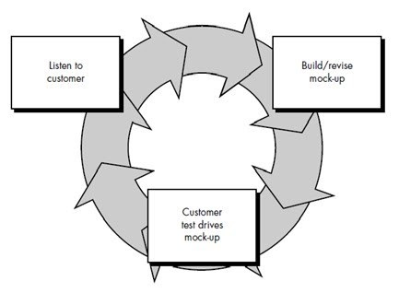

Gambar 1 Model Prototipe

Pada Model Prototipe, dibagi beberapa tahap yaitu:

1. *Listen to Customer*

Pada tahap pertama yaitu “*Listen to Customer*”yang merupakan proses komunikasi pengguna dengan pengembang yang dapat langsung diterapkan sesuai dengan keinginan pengguna.

1. *Build / Revise Mock-Up*

Selanjutnya masuk kepada tahap “*Build / Revise Mock-Up*” yaitu pembuatan pemodelan setengah jadi dan dilanjutkan ke tahap “*Customer Test Drives Mock-Up*”.

1. *Customer Test Drives Mock-Up*

Tahap “*Customer Test Drives Mock-Up*” yang merupakan suatu kegiatan pengujian program yang dilakukan oleh *customer*. Apabila terdapat keinginan pengguna yang belum tercapai atau ada bagian yang ingin di tambahkan dari sistem program yang dikembangkan, maka aktifitas kembali dilanjutkan ke tahap semula “*Listen to Customer*”[4].

# Landasan Teori

1. Tinjauan Pustaka

Penulis menggunakan beberapa referensi penelitian mengenai WebGIS. Penelitian pertama berjudul “Rancang Bangun Sistem Informasi Geografi Mengenai Infrastruktur Kesehatan Di Kota Pontianak Berbasis Web”[13] yang dibuat oleh Rahmad Safari. Di dalamnya terdapat fitur menambah data berita, saran, lokasi dan jalan. Kemudian pada tampilan *homepage* terdapat fitur melihat *map*, informasi berita, lokasi, dan tampil jalur, terdapat fitur saran dan cari jalur. Fitur *map* menggunakan Google API (*Application Programming Interface*). Kekurangan dalam penelitian ini adalah tidak menggunakan *framework* Bootstrap sehingga tampilan terlihat sederhana dan kurangnya grafik spasial mengenai kesehatan di kota Pontianak.

Kemudian pada Penelitian kedua berjudul “Rancang Bangun Sistem Informasi Geografis Lokasi Lapangan Futsal Di Kota Pontianak”[14] yang dibuat oleh Idwar Akbar. Di dalamnya terdapat fitur menambah data *Registrasi*, Saran, Lapangan, dan Jadwal. Pada tampilan *homepage* terdapat fitur melihat *map*, profil, lapangan, jadwal, dan saran. Fitur *map* menggunakan Google API. Kekurangan penelitian ini adalah tidak menggunakan *framework* Bootstrap sehingga tampilan terlihat sederhana.

Dan pada penelitian ketiga berjudul “Rancang Bangun Sistem Informasi Geografi Lalu Lintas Di Kota Pontianak Berbasis Web”[15] yang dibuat oleh Danny Orry Febriansyah. Di dalamnya terdapat fitur mengelola data macet, kecelakaan, rawan kejahatan, dan berita. Kemudian pada tampilan *homepage* terdapat fitur melihat data jalan, berita, lokasi tujuan, dan berita. Fitur *map* menggunakan Google API. Terdapat fitur yang berfungsi dalam pencarian jalur, penentuan titik koordinat otomastis serta melihat berita ter-*update* untuk informasi lalu lintas di kota Pontianak. Kekurangan penelitian ini adalah tidak menggunakan *framework* Bootstrap sehingga tampilan terlihat sederhana.

Dari referensi penelitian pertama, kedua, dan ketiga sama – sama memiliki fitur informasi berita, jalur, dan menggunakan teknologi Google API sebagai alat penampil peta. Dalam pembuatan Tugas Akhir ini, penulis menggunakan ArcGIS sebagai teknologi penampil peta, kemudian pemberian titik lokasi kelurahan, pemberian warna pada masing – masing kelurahan dan informasi data berupa tabel maupun grafik.

1. *Web-Geographic Information System* (WebGIS)

WebGIS didefinisikan sebagai suatu jaringan (*network*) berbasis layanan informasi geografis yang memanfaatkan internet baik menggunakan kabel (*wired*) maupun tanpa kabel (*wireless*) untuk mengakses informasi geografis maupun sebagai alat guna melakukan spasial analisis[5].

1. Internet

Internet berarti rangkaian komputer yang terhubung menjadi beberapa rangkaian jaringan. Sistem komputer terhubung secara global dan menggunakan TCP/IP sebagai protokol. Melalui internet pertukaran informasi dapat dilakukan tanpa batas asalkan kedua pihak terhubung kedalam jaringan yang sama[6].

1. ArcGIS

ArcGIS adalah salah satu *software* yang dikembangkan oleh ESRI (*Environment Science & Research Institute*) yang merupakan kompilasi fungsi – fungsi dari berbagai macam *software* GIS yang berbeda seperti GIS desktop, server, dan GIS berbasis web[17]. Terdapat fitur *ArcMap* yang digunakan untuk mengolah peta, *ArcCatalog* untuk mengatur / mengorganisasi berbagai macam data spasial yang digunakan dalam pekerjaan SIG. *ArcGlobe* untuk menampilkan peta – peta 3D. *ArcScene* digunakan untuk mengolah dan menampilkan peta – peta ke dalam bentuk 3D.

Keunggulan ArcGIS dibanding aplikasi sejenis adalah memiliki pemrosesan data dan analisa serta editing lebih lanjut.

1. *Hypertext Markup Language* (HTML)

Hypertext Markup Language (HTML) adalah bahasa pemrograman yang digunakan untuk menampilkan sebuah *website*. HTML termasuk dalam bahasa pemrograman gratis, artinya tidak dimiliki oleh siapapun, pengembangannya dilakukan oleh banyak orang di banyak negara dan bisa dikatakan sebagai bahasa yang dikembangkan bersama – sama secara global.

Dokumen HTML adalah dokumen teks yang dapat diedit oleh editor teks apapun. Dan disimpan dengan *file extension .html*. Dokumen HTML punya beberapa elemen yang dikelilingi oleh *tag-teks* yang dimulai dengan simbol ‘<’ dan berakhir dengan sebuah simbol ‘>’[6].

1. CSS

CSS = *Cascading Style Sheet* (Bahasa Lembar Gaya). CSS merupakan bahasa yang digunakan untuk mengatur tampilan suatu dokumen yang ditulis dalam bahasa *markup / markup language*[6].

1. Bootstrap

Bootstrap merupakan *Framework* ataupun *Tools* untuk membuat aplikasi web ataupun situs web *responsive* secara cepat, mudah dan gratis. Bootstrap terdiri CSS dan HTML untuk menghasilkan *Grid*, *Layout*, *Typography*, *Table*, *Form*, *Navigation*, dan lain – lain. Di dalam Bootstrap juga sudah terdapt *jQuery plugins* untuk menghasilkan *User Interface* (UI) yang cantik seperti *Transitions, Modal, Dropdown, Scrollspy, Tooltip, Tab, Popover, Alert, Button, Carousel,* dan lain – lain. Bootstrap bisa membuat *responsive website* dengan cepat dan mudah dan dapat berjalan sempurna pada *browser – browser* populer seperti Chrome, Firefox, Safari, Opera, dan Internet Explorer[7].

1. Javascript

Javascript merupakan suatu bahasa *script* yang banyak digunakan dalam dunia teknologi terutama internet, bahasa ini dapat bekerja di sebagian besar web *browser* seperti Internet Explorer(IE), Mozilla Firefox, Netscape, opera dan web browser lainnya. Bahasa javascript dapat dideskripsikan dalam bentuk fungsi (*Function*)yang ditaruh di bagian dalam *tag* <head> yang dibuka dengan *tag* <script language =”javascript”>[6].

1. PHP (*PHP* *Hypertext Prepocessor*)

PHP atau *PHP Hypertext Prepocessor* adalah sebuah bahasa scriptberbasis server (*server-side*) yang mampu mem-parsing kode php dari kode web dengan ekstensi .php, sehingga menghasilkan tampilan *website* yang dinamis di sisi *client* (*browser*). Dengan menambahkan *script* PHP, anda bisa menjadikan halaman HTML menjadi lebih powerful, dinamis, dan bisa dipakai sebagai aplikasi lengkap, misalnya web portal, *e-learning, e-library*, dll[6].

1. *Database*

*Database* merupakan suatu kesatuan yang dibentuk dari gabungan tabel dan file, dimana setiap tabel terdiri dari *record* yang disusun atas *field – field* yang ada didalamnya[11].

1. Laravel

Laravel adalah sebuah *framework* PHP yang dirilis dibawah lisensi MIT, dibangun dengan konsep MVC ( *Model View Controller*). Laravel adalah pengembangan website berbasis MVC yang ditulis dalam PHP yang dirancang untuk meningkatkan kualitas perangkat lunak dengan mengurangi biaya pengembangan awal dan biaya pemeliharaan, dan untuk meningkatkan pengalaman bekerja dengan aplikasi dengan menyediakan sintaks yang ekspresif, jelas, dan menghemat waktu [8].

Keunggulan Laravel dengan *framework* sejenis adalah pemrograman berorientasi objek (*Object Oriented Programming*), *Explicit Routing* (Menentukan sendiri nama *Route*), *Build-in modules*, dan mendukung HTTPS untuk menjamin keamanan data.

# Rancangan Sistem

Rancangan dan pembahasan sistem pada Proposal Pengajuan Tugas Akhir ini adalah sebagai berikut:

1. Analisis Kebutuhan Non Fungsional

Analisis kebutuhan adalah kebutuhan yang digunakan penulis untuk membuat Tugas Akhir ini, kebutuhan yang digunakan dibagi menjadi dua yaitu kebutuhan perangkat lunak (*software*) dan perangkat keras (*hardware*).

1. Kebutuhan perangkat lunak (*software*)

Perangkat lunak (*software*) yang digunakan penulis dalam pembuatan Tugas Akhir adalah sebagai berikut:

* 1. *Visual Studio Code*

Visual Studio Code adalah kode editor sumber yang dikembangkan oleh Microsoft untuk Windows, Linux dan macOS. Ini termasuk dukungan dengan *debugging*, kontrol git yang tertanam dalam GitHub, penyorotan sintaksis, penyelesaian kode cerdas, snippet, dan *refactoring code*. Ini sangat dapat disesuaikan, memungkinkan pengguna untuk mengubah tema, pintasan *keyboard*, preferensi, dan menginstal ekstensi yang menambah fungsionalitas tambahan.[] Penulis menggunaan Visual Studio Code sebagai kode editor dalam pembuatan tugas akhir ini.

* 1. *Web Server* XAMPP

Fungsi XAMPP sendiri adalah sebagai server yang berdiri sendiri (*localhost*), yang terdiri beberapa program antara lain: Apache HTTP Server, Mysql *database*, dan penerjemah bahasa yang ditulis dengan bahasa pemrograman PHP dan Perl[9]. Penulis menggunakan Web Server XAMPP untuk menjadi *local server* pengembangan WebGIS.

* 1. MySQL

MySQL ialah sebuah perangkat lunak *Database Manajemen System* (DBMS) *Structured Query Language* (SQL) yang *multithread*, dan *multi-user*[10]. Penulis menggunakan MySQL sebagai basis data.

* 1. Google Chrome

Google Chrome adalah *web browser* yang digunakan penulis untuk menampilkan hasil dari web yang dibuat.

* 1. Figma

Figma adalah sebuah *tools* desain dan membuat *prototype* berbasis *cloud* untuk proyek digital. Aplikasi yang satu ini memiliki kelebihan mempermudah penggunanya untuk melakukan kolaborasi dengan semua anggota tim di mana saja dan kapan saja[12].Figma digunakan penulis untuk merancang tampilan web.

1. Kebutuhan perangkat keras (*hardware*)

Perangkat keras (*hardware*) yang digunakan penulis didalam pembuatan tugas akhir adalah sebagai berikut:

1. Laptop

Dalam pembuatan Tugas Akhir ini penulis menggunakan laptop sebagai alat untuk membuat web.

1. Analisis Kebutuhan Fungsional

Analisis kebutuhan fungsional adalah kebutuhan yang digunakan oleh pengguna.

1. Pengunjung
2. Dapat melihat peta penyebaran virus *Covid-19* di kota Pontianak.
3. Dapat melihat data kontak erat, suspek, positif, sembuh dan meninggal karena *Covid-19* di kota Pontianak dalam bentuk tabel dan grafik.
4. Diagram Use Case

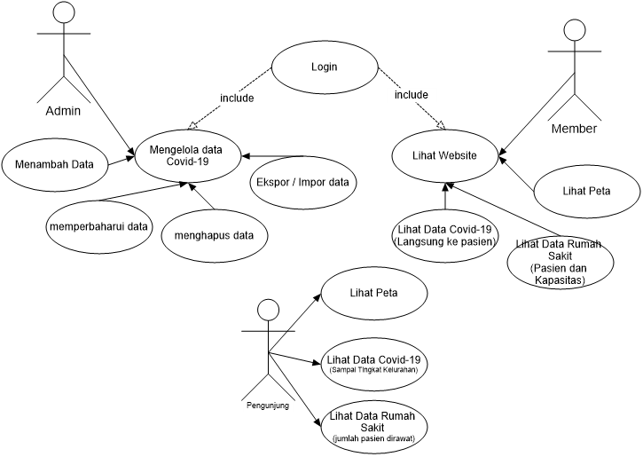

Gambar 2 Diagram Use Case

Tabel 1 Definisi Aktor

|  |  |  |
| --- | --- | --- |
| No | Nama Aktor | Deskripsi |
| 1 | Admin | Menambah, merubah, menghapus data *Covid-19* |
| 2 | Pengunjung | Orang yang mengunjungi WebGis Pemetaan Penyebaran Virus *Covid-19* Di Kota Pontianak sampai ketingkat kelurahan |
| 3 | *Member* | Orang khusus yang dapat melihat posisi pasien *Covid-19* |

Tabel 1 diatas merupakan tabel definisi aktor yang berisi admin dan pengunjung. Admin bertugas untuk menambahkan, merubah dan menghapus data, sedangkan pengunjung adalah orang yang masuk ke *website* WebGIS. Pengunjung dapat melihat data sampai ke tingkat kelurahan. *Member* adalah pengunjung yang mempunyai akses untuk melihat data lebih spesifik seperti titik langsung ke daftar pasien terkena Covid-19 dan kapasitas rumah sakit merawat kasus Covid-19 di kota Pontianak.

Tabel 2 Definisi *Use Case*

|  |  |  |
| --- | --- | --- |
| No | Nama Use Case | Deskripsi |
| 1 | *Login* | Melakukan *login* saat admin masuk ke *Admin Panel* dan *member* masuk ke *website* khusus WebGis Pemetaan Penyebaran Virus *Covid-19* Di Kota Pontianak. |
| 2 | Mengelola Data *Covid-19* | Mengelola data *Covid-19* yang akan di masukan pada *Admin Panel* WebGis Pemetaan Penyebaran Virus *Covid-19* Di Kota Pontianak. |
| 3 | Menambah Data | Menambahkan data *Covid-19* |
| 4 | Memperbaharui Data | Memperbaharui data Gizi Buruk ke Dalam Sistem |
| 5 | Menghapus Data | Menghapus Data *Covid-19* |
| 6 | Expor /Impor Data | Dapat mengimpor file Excel dengan data *Covid-19* |
| 7 | Data Rumah Sakit | Admin dapat menambah, memperbaharui, dan menghapus data rumah sakit. |
| 8 | Data Pasien | Admin dapat menambah, memperbaharui, dan menghapus data pasien. |
| 7 | Lihat Peta | Pengunjung dapat melihat WebGis Pemetaan Penyebaran Virus *Covid-19* Di Kota Pontianak |
| 8 | Lihat Data *Covid-19* (Sampai ketingkat kelurahan) | Pengunjung dapat melihat data *Covid-19* sampai ketingkat kelurahan. |
| 9 | Lihat Data Rumah Sakit (Jumlah Pasien dirawat) | Pengunjung umum dapat melihat rumah sakit tempat merawat pasien *Covid-19* |
| 10 | Login | Pengunjung Khusus harus melakukan Login untuk melihat *website* khusus |
| 11 | Lihat *Website* | Setelah login, Pengunjung Khusus langsung dialihkan ke *website* khusus |
| 12 | Lihat Peta | Pengunjung Khusus dapat melihat peta penyebaran Covid-19 di kota Pontianak. |
| 13 | Lihat Data Rumah Sakit (jumlah pasien dirawat dan kapasitas) | Pengunjung Khusus dapat melihat data Rumah Sakit seperti jumlah pasien dirawat dan kapasitas rumah sakit. |
| 14 | Lihat Data Covid – 19 (Langsung Menuju ke alamat Pasien) | Pengunjung Khusus dapat melihat posisi pasien Covid-19 di kota Pontianak dan melihat status sembuh atau belum. |

1. Rancangan Antarmuka / *Mockup*

Adapun rancangan antar muka halaman yang akan dibuat pada *Web-Geographic Information System* Pemetaan Penyebaran Virus *Covid-19* Di Kota Pontianak adalah sebagai berikut:

1. Tampilan Utama

Saat pengunjung pertama kali membuka web, maka tampilan pertama adalah seperti pada gambar 3.

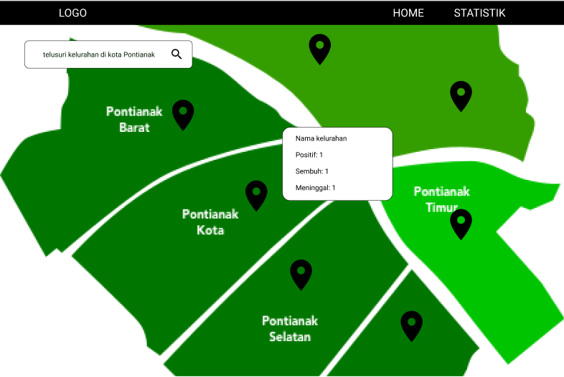

Gambar 3 Tampilan Pertama

Pada Gambar 3 terdapat peta kota pontianak. Pengunjung dapat melakukan pencarian kelurahan yang ada di kota Pontianak. Jika pengunjung menekan salah satu kelurahan, maka akan muncul sebuah *dialog* kecil yang akan menampilkan nama kelurahan kemudian data positif, sembuh dan kematian di suatu kelurahan.

1. Tampilan Kedua

Jika pengunjung menekan menu **Statistik** pada *navbar* atau men-*scroll* kebawah maka akan tampil tampilan seperti pada Gambar 4.

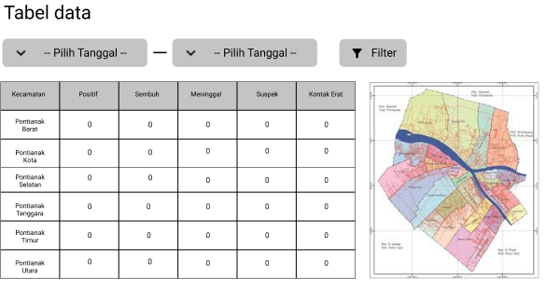

Gambar 4 Tampilan Kedua

Pada Gambar 4, terdapat informasi data positif, sembuh, dan meninggal di kota Pontianak. Data disajikan berbentuk tabel dan terdapat filter *date range* untuk menyajikan data sesuai dengan tanggal yang di inginkan pengunjung.

1. Tampilan Ketiga

Terdapat tampilan tren Gambar 5.

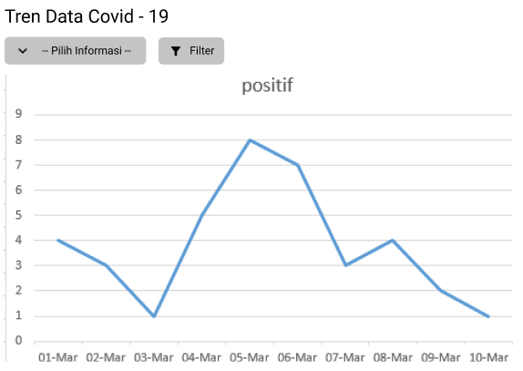

Gambar 5 Tampilan Ketiga

Pada Gambar 5, terdapat tren data *Covid-19*. Terdapat filter untuk melihat data sesuai dengan informasi yang diinginkan dan tanggal yang di pilih.

1. Tampilan Keempat

Terdapat tampilan grafik perbandingan Gambar 6.

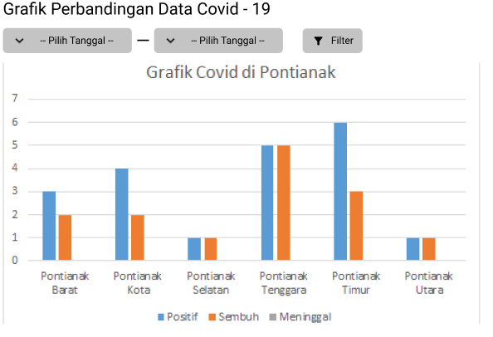

Gambar 6 Tampilan Keempat

Pada Gambar 6, terdapat grafik perbandingan data *Covid-19*. Terdapat filter untuk melihat data sesuai dengan tanggal yang di pilih pengunjung.

1. *Combo Box*

*Combo Box* digunakan untuk menampilkan pilihan filter yang diinginkan pengunjung. Combo Box disajikan pada Gambar 7.

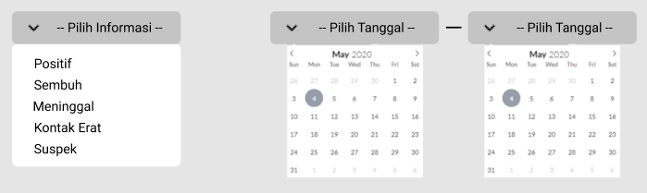

Gambar 7 *Combo Box*

1. *Admin Panel – Dashboard*

Saat admin melakukan *Login*, maka tampilan pertama yang dilihat adalah *Admin Panel – Dashboard* yang disajikan pada Gambar 8.

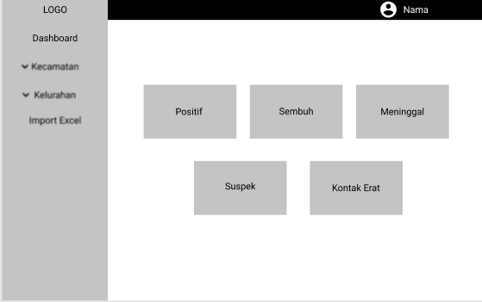

Gambar 8 *Admin Panel – Dashboard*

Pada Gambar 8 terdapat data positif, sembuh, meninggal, suspek, dan kontak erat *Covid-19*.

1. *Admin Panel –* Kecamatan – Kecamatan

Saat admin memilih menu Kecamatan, maka admin harus melakukan pilihan menu antara Kecamatan dan Lihat *Covid-19*. Jika admin memilih menu Kecamatan maka, tampilan disajikan pada Gambar 9.

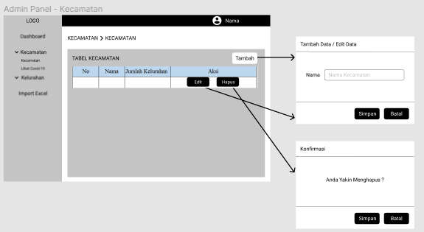

Gambar 9 *Admin Panel* – Kecamatan – Kecamatan

Pada Gambar 9, terdapat tabel untuk menampilkan nama kecamatan dan jumlah kecamatan. Di menu ini dapat menambahkan data, mengubah dan menghapus data.

1. *Admin Panel* – Kecamatan – Lihat Covid – 19

Saat admin memilih menu Kecamatan, maka admin harus melakukan pilihan menu antara Kecamatan dan Lihat *Covid-19*. Jika admin memilih menu Lihat *Covid-19* maka, tampilan disajikan pada Gambar 10.

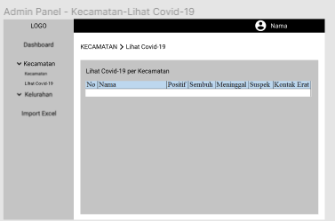

Gambar 10 *Admin Panel –* Kecamatan – Lihat Covid - 19

Pada Gambar 10, Admin hanya dapat melihat total Positif, Sembuh, Meninggal, Suspek dan Kontak Erat per Kecamatan.

1. *Admin Panel*  - Kelurahan – Kelurahan

Saat admin memilih menu Kelurahan, maka admin harus melakukan pilihan menu antara Kelurahan dan Tambah data *Covid-19*. Jika admin memilih menu Kelurahan, maka tampilan disajikan pada Gambar 11.

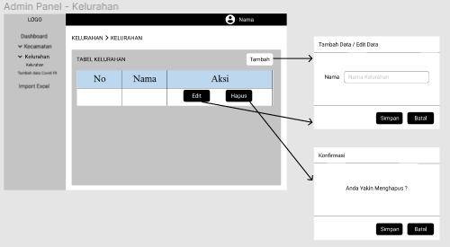

Gambar 11 *Admin Panel* – Kelurahan – Kelurahan

Pada Gambar 11, terdapat tabel untuk menampilkan nama Kelurahan. Di menu ini dapat menambahkan data, mengubah dan menghapus data.

1. *Admin Panel* – Kelurahan - Tambah data *Covid-19*

Saat admin memilih menu Kelurahan, maka admin harus melakukan pilihan menu antara Kelurahan dan Tambah data *Covid-19*. Jika admin memilih menu Tambah data *Covid-19*, maka tampilan disajikan pada Gambar 12.

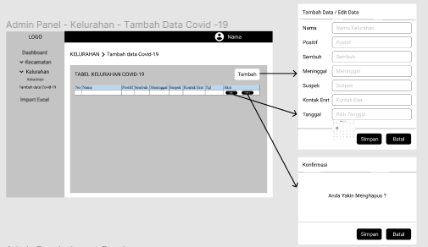

Gambar 12 *Admin Panel* – Kelurahan – Tambah data *Covid-19*

Pada Gambar 12, terdapat tabel untuk menampilkan nama Kelurahan, positif, sembuh, meninggal, suspek, kontak erat, dan tanggal. Di menu ini dapat menambahkan data, mengubah dan menghapus data.

1. *Admin Panel* – *Import Excel*

Saat admin melakukan *Login*, maka tampilan pertama yang dilihat adalah *Admin Panel – Import Excel* yang disajikan pada Gambar 13.

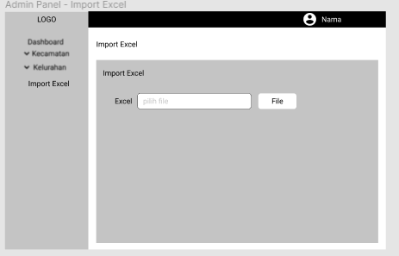

Gambar 13 *Admin Panel – Import Excel*

Pada Gambar 13, admin dapat mengimpor *file excel*.

|  |  |  |  |  |  |  |  |  |  |  |  |  |  |  |  |  |  |  |  |  |  |  |  |  |  |  |  |  |  |
| --- | --- | --- | --- | --- | --- | --- | --- | --- | --- | --- | --- | --- | --- | --- | --- | --- | --- | --- | --- | --- | --- | --- | --- | --- | --- | --- | --- | --- | --- |
| **NO** | **KEGIATAN** | **TAHUN 2021** | | | | | | | | | | | | | | | | | | | | | | | | | | | |
| **FEBRUARI** | | | | **MARET** | | | | **APRIL** | | | | **MEI** | | | | **JUNI** | | | | **JULI** | | | | **AGUSTUS** | | | |
| 1 | Studi Pustaka dan Penulisan Proposal TA |  |  |  |  |  |  |  |  |  |  |  |  |  |  |  |  |  |  |  |  |  |  |  |  |  |  |  |  |
| 2 | Revisi dan Seminar Judul |  |  |  |  |  |  |  |  |  |  |  |  |  |  |  |  |  |  |  |  |  |  |  |  |  |  |  |  |
| 3 | Observasi |  |  |  |  |  |  |  |  |  |  |  |  |  |  |  |  |  |  |  |  |  |  |  |  |  |  |  |  |
| 4 | Wawancara dan Pengumpulan Data |  |  |  |  |  |  |  |  |  |  |  |  |  |  |  |  |  |  |  |  |  |  |  |  |  |  |  |  |
| 5 | Analisis dan Desain Sistem |  |  |  |  |  |  |  |  |  |  |  |  |  |  |  |  |  |  |  |  |  |  |  |  |  |  |  |  |
| 6 | Pembuatan Sistem Program |  |  |  |  |  |  |  |  |  |  |  |  |  |  |  |  |  |  |  |  |  |  |  |  |  |  |  |  |
| 7 | Pengujian Sistem |  |  |  |  |  |  |  |  |  |  |  |  |  |  |  |  |  |  |  |  |  |  |  |  |  |  |  |  |
| 8 | Penulisan Tugas Akhir |  |  |  |  |  |  |  |  |  |  |  |  |  |  |  |  |  |  |  |  |  |  |  |  |  |  |  |  |
| 9 | Sidang Tugas Akhir |  |  |  |  |  |  |  |  |  |  |  |  |  |  |  |  |  |  |  |  |  |  |  |  |  |  |  |  |

# Jadwal Penyelesaian Tugas Akhir

# DAFTAR PUSTAKA

1. Kementerian Kesehatan Republik Indonesia, FAQ, 2021. [Online]. Available: <https://www.kemkes.go.id/folder/view/full-content/structure-faq.html>. [Accessed: Mar. 9, 2021].
2. Edi, Fandi Rosi Sarwo. 2016. *Teori Wawancara Psikodiagnostik*. Yogyakarta: LeutikaPrio.
3. Saputra, Rinaldy Eka. 2019. Aplikasi Referensi Pegawai Di Geprek Fried Chicken Cabang Urip Berbasis Android Dengan Implementasi Teknik Geofence. *Laporan*. Dalam: Seminar Proposal Tugas Akhir di Gedung Laboratorium Informatika Politeknik Negeri Pontianak, 10 April.
4. Ali, Edwar. 2019. *Rekayasa Perangkat Lunak*. Yogyakarta: CV MFA.
5. Irwansyah, Edy. 2013. *Sistem Informasi Geografis: Prinsip Dasar dan Pengembangan Aplikasi*. Yogyakarta: Digibooks.
6. Sari, Ani Oktarini, Ari Abdilah, Sunarti. 2019. *Web Programming*. Yogyakarta: Graha Ilmu.
7. Alatas, Husein. 2013. *Responsive Web Design dengan PHP & Bootstrap*. Yogyakarta: Lokomedia.
8. Kevin NFA, “Laravel – Pengertian, Kelebihan, Kekurangan dan Cara Install Laravel”, *medium.com*, para. 1, Sep. 4, 2019. [Online]. Available: <https://medium.com/@kevinnfa0107/laravel-pengertian-kelebihan-kekurangan-dan-cara-install-laravel-224a79550a91>. [Accessed Mar. 11, 2021].
9. Thaufik, Fikri Ali. 2018. Rancang Bangun Aplikasi Monitoring Perangkat Berbasis Gis. *Laporan*. Dalam: Seminar Proposal Tugas Akhir di Gedung Laboratorium Informatika Politeknik Negeri Pontianak, 27 Februari.
10. Permana, Yogi. 2019. Rancang Bangun Sistem Penjualan Sepatu Di Toko Mojoo Store Pontianak Menggunakan Framework Laravel. Dalam: Seminar Proposal Tugas Akhir di Gedung Laboratorium Politeknik Negeri Pontianak, 4 Maret.
11. Agustini, Wahyu Joni Kurniawan. 2019. Sistem E-Learning Do’a dan Iqro’ dalam Peningkatan Proses Pembelajaran pada TK Amal Ikhlas. *Jurnal Mahasiswa Aplikasi Teknologi Komputer dan Informasi*. 1(3): 154-159.
12. Trias Ismi, “Permudah Kolaborasi Tim, Coba Aplikasi Desain Figma”, *glints.com*, para. 8, Des. 17, 2020. [Online]. Available: <https://glints.com/id/lowongan/figma-adalah/#.YFD2_FX7TIU>. [Accessed Mar. 16, 2021].
13. Safari, Rahmad. 2015.Rancang Bangun Sistem Informasi Geografi Mengenai Infrastruktur Kesehatan Di Kota Pontianak Berbasis Web. Dalam: Seminar Tugas Akhir di Gedung Laboratorium Informatika Politeknik Negeri Pontianak, 14 Agustus.
14. Akbar, Idwar. 2015. Rancang Bangun Sistem Informasi Geografi Lokasi Lapangan Futsal Di Kota Pontianak. Dalam: Seminar Tugas Akhir di Gedung Laboratorium Informatika Politeknik Negeri Pontianak, 13 Agustus.
15. Febriansyah, Danny Orry. 2015. Rancang Bangun Sistem Informasi Geografi Lalu Lintas Di Kota Pontianak. Dalam: Seminar Tugas Akhir di Gedung Laboratorium Informatika Politeknik Negeri Pontianak, 8 September.
16. Satu Data Kalbar, Kalbar Data Covid-19, 2021. [Online]. Available: <http://data.kalbarprov.go.id/pages/corona>. [Accessed: Mar. 9, 2021].
17. Astrini, Retno, Patrick Oswald. 2012. *Modul Pelatihan ArcGIS 10*. Mataram: GIZ.